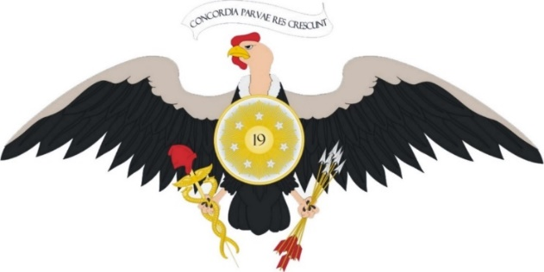
Ciudadano Donald Trump
Presidente de los Estados Unidos de América
Washington. City. USA.
Junio de 2020

Por medio de la presente, hacemos llegar nuestra palabra de solidaridad a la sociedad decente de los Estados Unidos de América, en estos tiempos y los que vengan, donde se intenten socavar las bases republicanas de esta noble sociedad, Nación y Estado.
Consideramos que el actual gobierno o administración de su Presidente Donald Trump, están enfrentado una serie de acciones violentas, disfrazadas de protestas pacíficas y justificadas en un hecho donde fallece un ciudadano norteamericano en una acción policial, que el poder judicial se encargará de procesar y aplicar la justicia correspondiente, como normalmente ha sucedido. Estas protestas tienen las mismas características que se pudieron ver en Chile a finales del año 2019, así como en otras oportunidades en los mismos EUA cuando el triunfo electoral de su actual Presidente, o en Francia, en Colombia y Brasil, por grupos de evidente tendencia ideológica socialista, aliados a organizaciones que se identifican como democráticas, humanistas, liberales, progresistas, entre otras calificadas de sociales y de derechos humanos, que confunden o se disfrazan de éstas con objetivos partidistas, ideológicos políticos y hasta de tendencias religiosas con fines de control social, para afectar la llamada cultura occidental y el sistema económico tradicional basado en el capitalismo, el trabajo y la producción.
Podemos ser un pequeño y desconocido movimiento de base republicana en Venezuela, un país atormentado por las ideologías populistas, de tendencia democráticas, socialistas, comunistas y totalitaristas, aliadas a cuanto organismo, grupo u organización dedicadas a actividades reñidas con la ley, las buenas costumbres y la ya indicada cultura occidental, pero no podemos guardar silencio y no expresar nuestra palabra de solidaridad para con el Presidente D. Trump y su equipo de gobierno así como para con la sociedad decente de este país con el cual nos unen antiguos vínculos de amistad y relaciones políticas, comerciales y culturales.
Sabemos cuan dañinos son esos grupos que están intentando destruir al Estado Norteamericano, no solo a su actual gobierno, sino, como ya dijimos, a su sociedad decente, a todo lo que representa la tradicional republica de los Estados Unidos de Norteamérica; nosotros en Venezuela, estamos aguantando esos ataques desde hace demasiado tiempo, sabemos su intensidad destructiva y sus objetivos plagados de vicios e injusticias para imponer un sistema completamente adverso a nuestras tradiciones republicanas.
Aún y cuando nuestras capacidades operativas sean mínimas, nuestras fuerzas sean pocas, nuestros espacios casi ninguno, nuestra voz casi audible, no podemos dejar de expresar nuestra palabra de solidaridad, y ofrecer nuestro brazo, nuestra mano, mente y corazón, en todo cuanto consideren podamos ser de utilidad en esta lucha común por la defensa o el rescate de nuestras repúblicas.
Que el Dios todopoderoso invocado por los fundadores de nuestras respectivas repúblicas, nos conserve en su mirada y nos conceda las fuerzas necesarias para enfrentar y vencer a los enemigos comunes en el terreno que sea, que su espíritu santo se expanda sobre nuestros territorios y así como ha sido leal a su pueblo de Israel, lo sea para con nosotros en esta gesta donde todo el esfuerzo que hagamos produzca la gloria inherente al mismo, en la inmensidad de los tiempos y en la plenitud del espacio. Ahora y siempre.
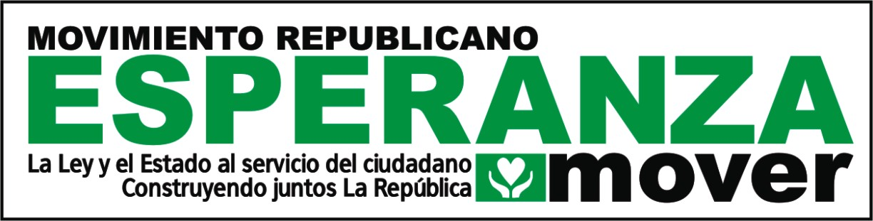
movimientorepublicanoesperanza@gmail.com

